# Como Fazer configuração para uso próprio

Atualmente, o Covid Quiz ainda está configurado para uso local, então para sua utilização ainda é necessário realizar uma configuração no código fonte e criação do banco de dados de modo local, conforme demonstra o passo a passo a seguir:

**Crie uma conexão com o banco de dados** ou utilize uma conexão já criada, será importante lembrar-se dos seguintes detalhes da conexão: porta, nome do Usuário e senha, estes detalhes podem ser alterados conforme você decidir e necessitar (seguindo os usuários e senhas previamentes criados no banco Oracle, porém tais informações também deverão ser atualizadas no projeto JAVA conforme será mostrado mais a frente

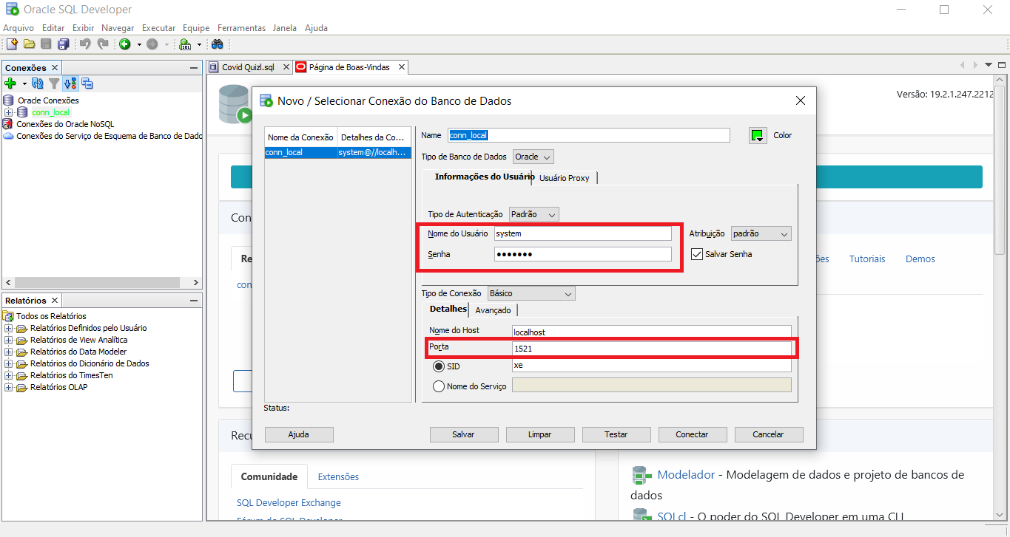

Após preencher, já poderá testar e então **conectar-se na rede**. Após conectado você deverá **abrir o arquivo SQL** localizado na pasta DB do projeto e então selecionar todos os comandos e executar pressionando **ctrl + ENTER**

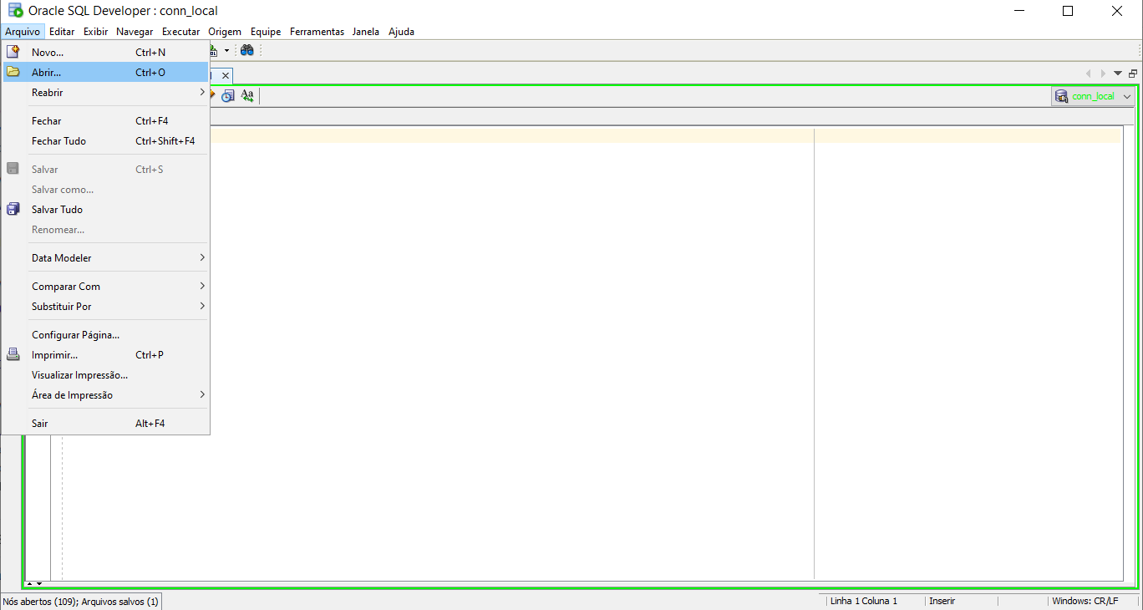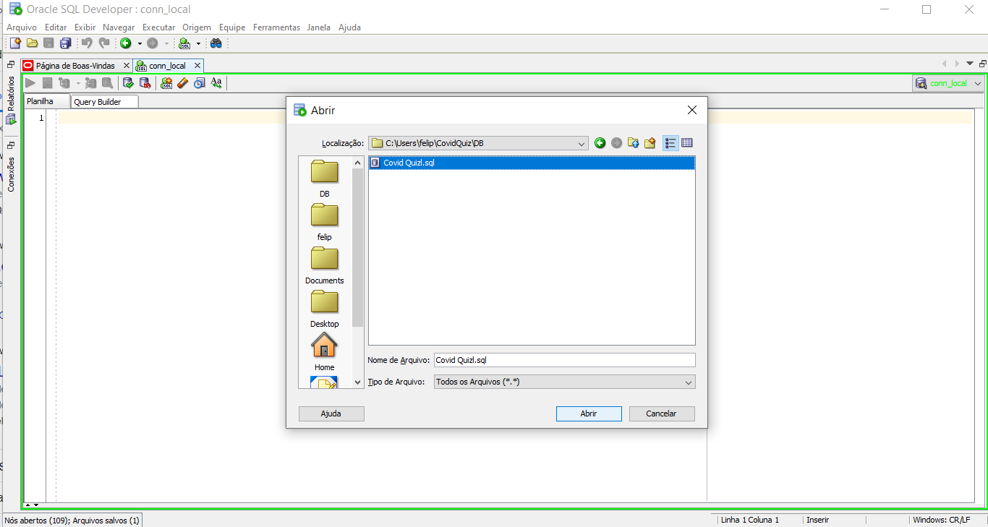

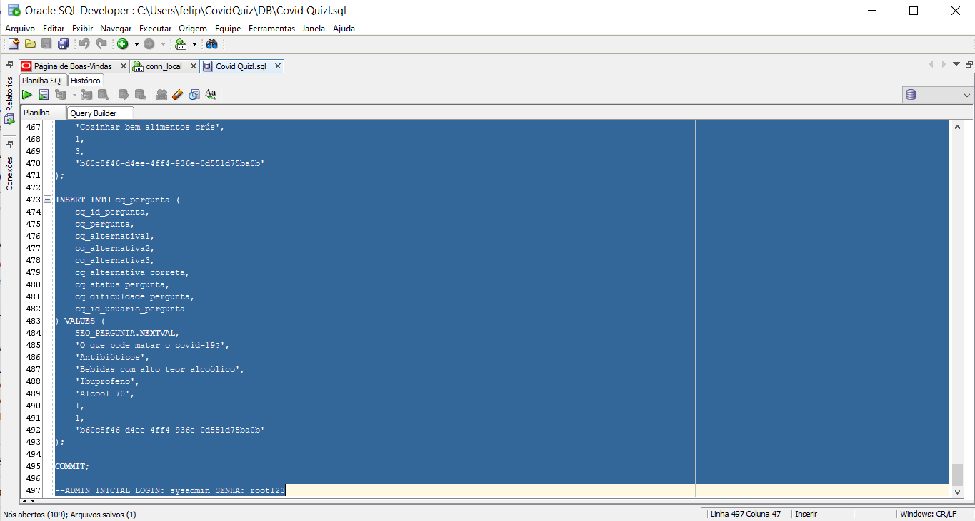

*A execução desses comandos servirá para criar as tabelas em sua conexão local, já criará perguntas iniciais e também um usuário administrador que poderá ser usado, o usuário possui o **login: sysadmin e senha: root123**

Após feito isso, é hora de abrirmos nosso projeto JAVA e configurá-lo também. Abriremos então a **IDE IntelliJ** e selecionaremos a opção **open**, e então selecionaremos a pasta CovidQuiz que está no mesmo nível da pasta DB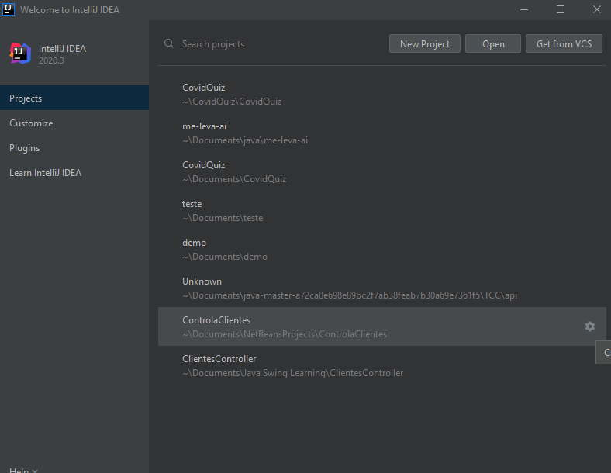

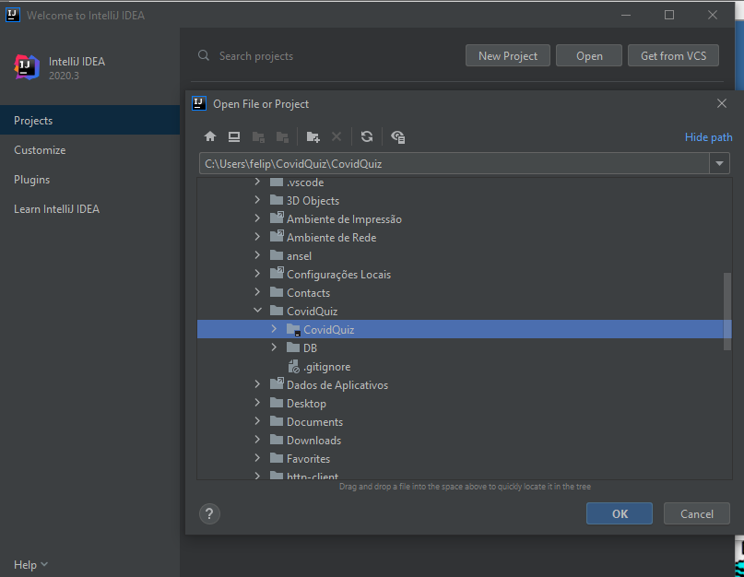

Com o projeto aberto abriremos a classe **ConnectionFactory** (destacada em vermelho) que se encontra no Pacote **util** e vamos **alterar os trechos destacados em amarelo** para condizer com a conexão previamente criada no banco de dados

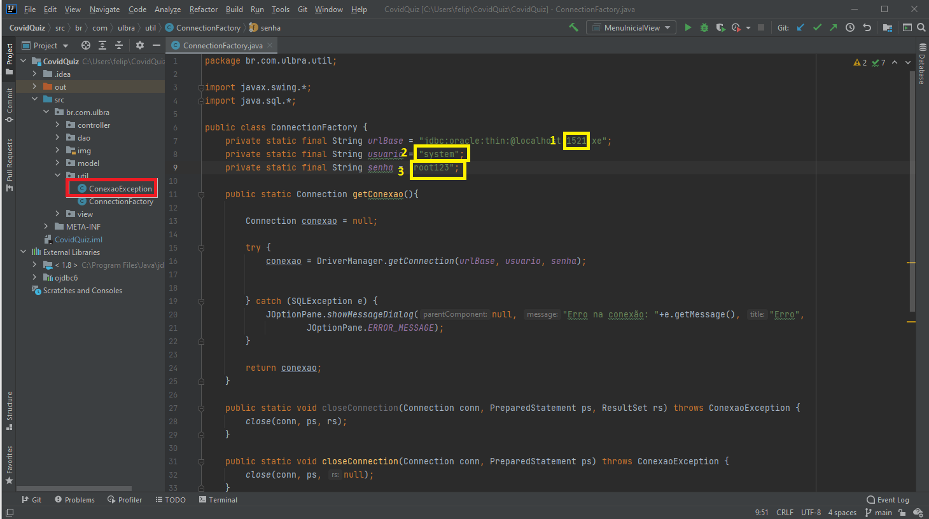

**1:** Porta conexão banco de dados **2:** usuário conexão banco de dados **3:** senha usuário conexão

Após estes ajustes podemos então executar nossa aplicação clicando com o botão direito em MenuInicialView e então run

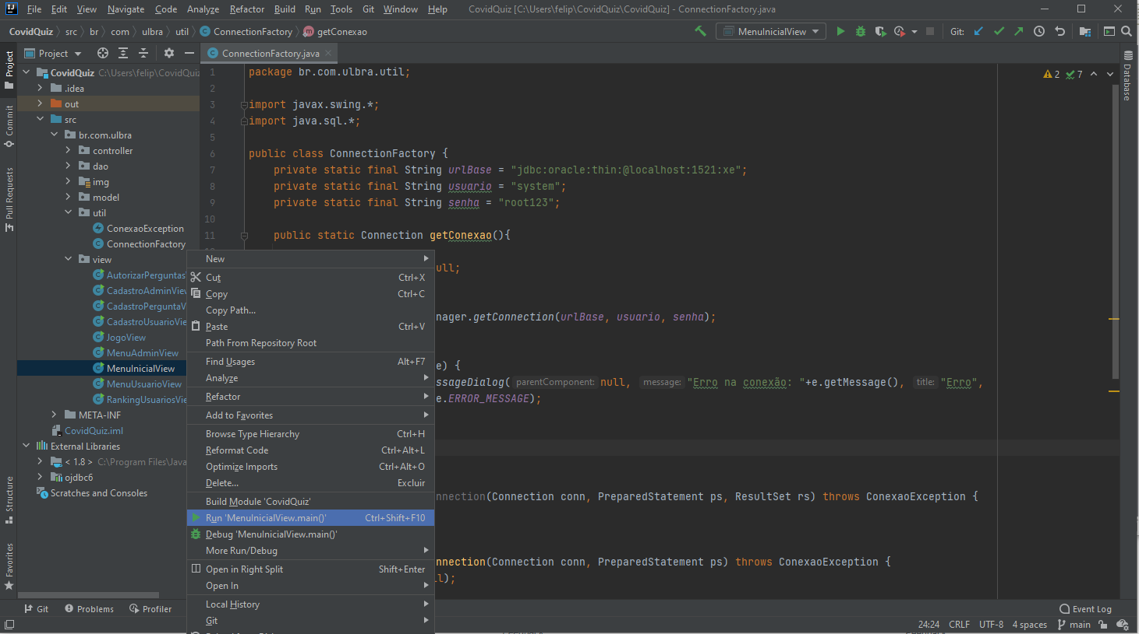

# Seção 1 - Descrição do projeto

## 1.1 Projeto

Covid Quiz

## 1.2 Descrição

O projeto Covid Quiz é um jogo de perguntas temáticas sobre a pandemia de Covid sendo inspirado pelo jogo Show do milhão para fazer o estilo das perguntas e o sistema de ajudas, trazendo informações sejam como curiosidades, informações sobre a doença e também (como principal foco) a quebra de Fake News sobre a doença de maneira discreta, trazendo questões sobre tais temas para o usuário e mostrando qual seria uma notícia ou informação real.

## 1.3 Autores

Felipe Klahn Muniz Hedlund Martins e Samuel de Matos Pereira

**Sumário**

Como Fazer configuração para uso próprio

Seção 1 - Descrição do projeto

1.1 Projeto

1.2 Descrição

1.3 Autores

Seção 2 - Propósito

Seção 3 - Arquitetura do Projeto

Seção 4 - Design da Interface do Usuário

# 

# 

# 

# 

# 

# 

# 

# 

# 

# 

# Seção 2 - Propósito

O principal propósito do Covid Quiz é trazer de forma simples e divertida, informações sobre a doença e a pandemia como um todo.

# Seção 3 - Arquitetura do Projeto

O projeto foi construído seguindo o DAO Design Pattern que visa separar as regras de negócio das regras de acesso ao banco, e o Padrão MVC dividindo a arquitetura do projeto em 3 camadas Model, View e Controller. Para realizar a conexão do banco foi usado o JDBC e para a interface gráfica foi utilizado Swing

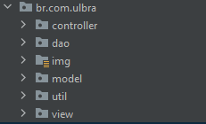

**Controller** - Recebe e controla as requisições do usuário feitas através da view, onde seus métodos utilizarão um model que será editado através do acesso ao banco pela camada DAO e retornará para a view o resultado esperado novamente.

**View -** Interface gráfica para o usuário, onde tudo visualmente ocorre, possui tratamentos básicos para organizar da melhor forma os dados necessários para realizar as ações, suas ações sejam em botões ou qualquer tipo de evento resultam na chamada de uma controller e alterarão visualmente na camada View de acordo com o resultado.

**Model -** Classes bases do projeto, normalmente sendo modeladas para utilização em conjunto com a modelagem do banco de dados

**DAO -** Pacote responsável por acessar e fazer as queries para o banco e retornar para a controller.

**img -** Pacote de recursos de imagens para utilização na camada view.

**util -** Pacote de utilitários, onde há uma classe para a conexão inicial com o banco de dados e uma exception personalizada

**Toda a arquitetura do projeto aberta:**

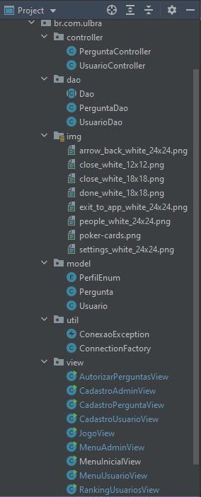

# Seção 4 - Design da Interface do Usuário

Para o Design da interface, optamos por telas simples com cores básicas, seguindo uma paleta monocromática, toda a interface se encontra no pacote view, atualmente em nosso Design temos telas com 3 requisitos de acesso: **Acesso público, acesso restrito ao usuário normal e acesso restrito ao administrador**

**Acesso público:** telas iniciais do sistema, onde não é necessário usuário para acessar, permitindo que um novo usuário se cadastre e acesse ao sistema, tais telas são **MenuInicialView** e **CadastroUsuarioView.**

**MenuInicialView - Primeira tela do sistema**

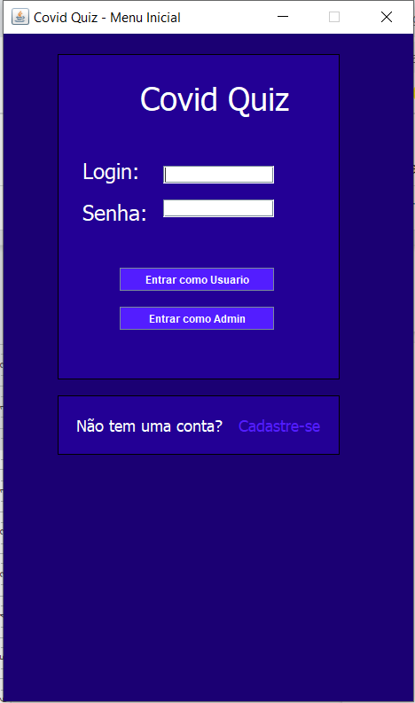

**CadastroUsuarioView - Acessado ao clicar no botão Cadastre - se, na tela MenuInicialView**

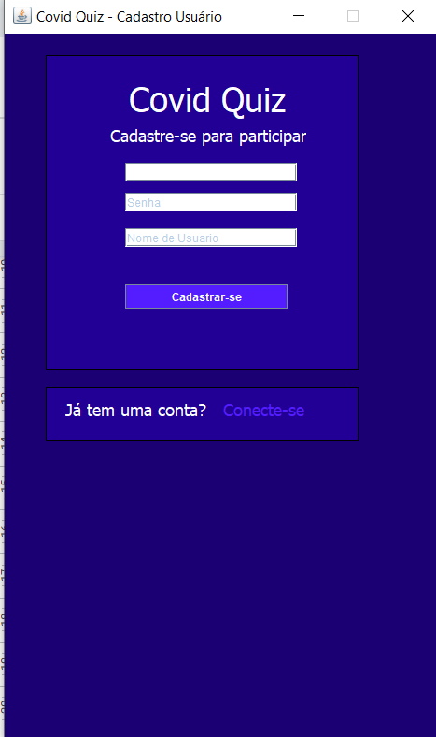

**Acesso restrito ao usuário normal:** telas do sistema onde já são necessário um usuário comum logado, tais telas tem todas as funcionalidades do jogo em si para o usuário, são elas **MenuUsuarioView, JogoView, RankingView, CadastroPerguntaView**

**MenuUsuarioView - Acessado após o login de usuário na tela MenuInicialView**

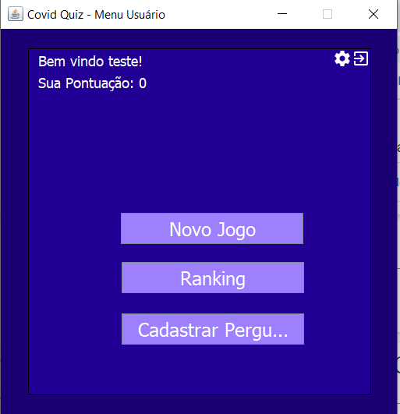

**JogoView - acessada após clicar no botão Novo Jogo no MenuUsuárioView**

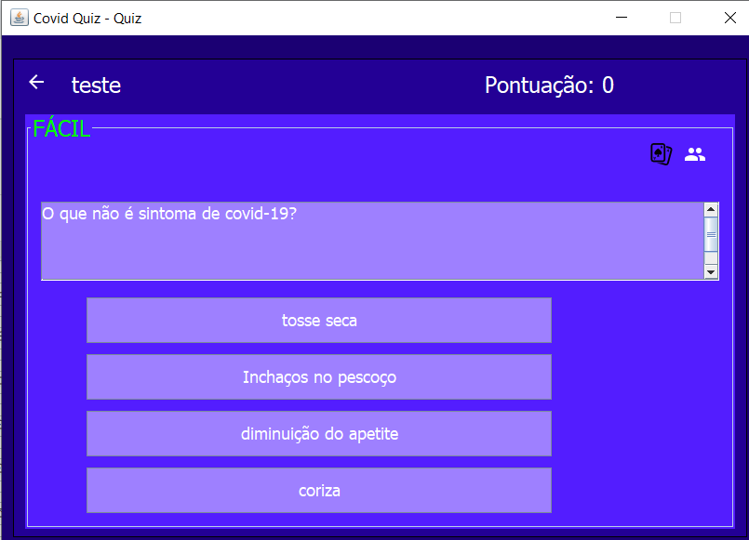

**RankingView- acessada após clicar no botão Ranking no MenuUsuárioView**

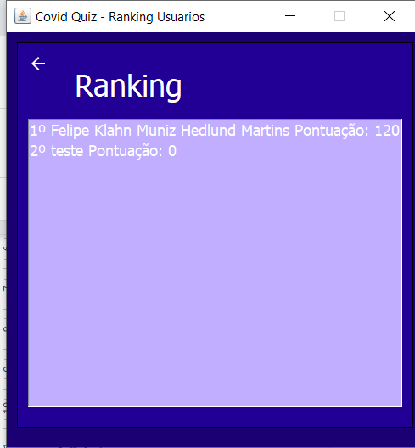

**CadastroPerguntaView - acessada após clicar no botão Cadastrar Pergunta no MenuUsuárioView**

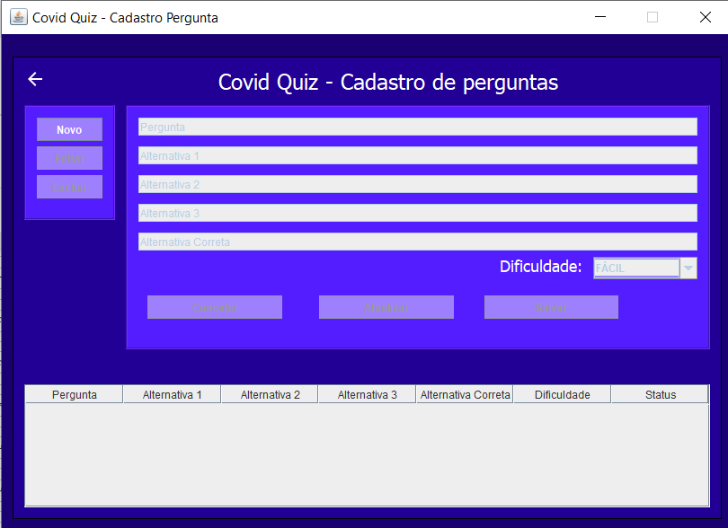

**Acesso restrito ao administrador:** telas do sistema onde já são necessários um administrador logado, não é possível cadastrar um administrador sem ser através de outro administrador, por isso é criado préviamente um administrador inicial no banco de dados, tais telas são: **MenuAdminView, AutorizarPerguntasView, CadastroAdminView**

**MenuAdminView - Acessado após logar como administrador na tela MenuInicialView**

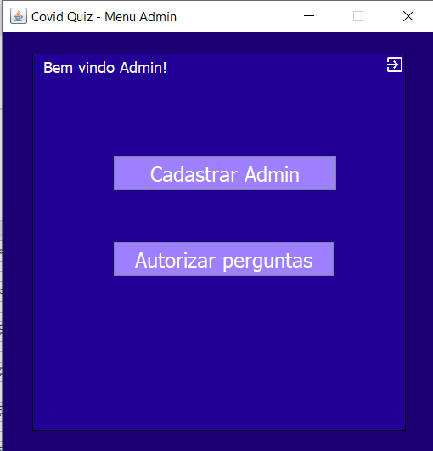

**CadastroAdminView - Acessada ao clicar no botão Cadastrar admin na tela MenuAdminView**

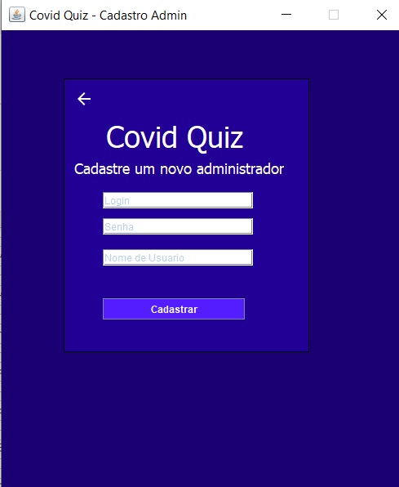

**AutorizarPerguntasView - Acessado ao clicar no botão autorizar perguntas na tela MenuAdminView**

